Лига вузов Европы. I тур
Редакторы: Максим Мерзляков
Редактор благодарит за тестирование вопросов и ценные замечания Сергея Абра́мова, Владислава Белоно́гова, Анну Василько́вскую, Сергея Кру́пника, Наталью Митя́еву, Александра Саве́льева, Сергея Тере́нтьева и Ольгу Фрик.

Тур 1
Редакторы: Максим Мерзляков

Вопрос 1
В романе Ни́класа Натт-о-Да́га герой лежит и наблюдает, как в кофе постепенно добавляется молоко. Так образно описывается... Какое явление?
Ответ: восход солнца.
Зачёт: восход, рассвет.
Комментарий: тёмная ночь постепенно светлеет, как кофе при добавлении молока. Герой при этом лежит в кровати. Отдельно интересно, что фамилия шведского писателя буквально переводится как «ночь и день».
Источники: Н. Натт-о-Даг. 1795; https://tinyurl.com/2p99htdj
Автор: Максим Мерзляков

Вопрос 2
Врач-аферист из романа Викто́ра Гюго́ утверждал, что лечит ожоги кожей ЕЁ. Народное название настоящей, а не мифической ЕЁ, — «дождевая ящерица». Назовите ЕЁ.
Ответ: саламандра
Зачёт: точный ответ.
Комментарий: мифическая саламандра — существо, которое способно существовать в огне. Аферист, так сказать, лечил подобное подобным. Настоящая саламандра — амфибия, которая плохо переносит высокие температуры и любит влажность, так что кое-где её называют «дождевой ящерицей».
Источники: 1. В. Гюго. Человек, который смеётся; https://tinyurl.com/5a34a9fd
2. https://ru.wikipedia.org/wiki/Саламандра_(алхимия)
3. https://ru.wikipedia.org/wiki/Огненная_саламандра
Автор: Максим Мерзляков

Вопрос 3
Горный ОН, которым пользуются, например, геологи или шахтёры, отличается наличием вертикального угломе́ра. Согласно инструкции по изготовлению самодельного ЕГО, ёмкость должна быть стеклянной или керамической. Назовите ЕГО.
Ответ: компас
Зачёт: точный ответ.
Комментарий: горный компас позволяет определять ещё и уклон по вертикали, что полезно, например, при работе под землёй. Самодельный компас можно изготовить из ёмкости с водой, куска пенопласта и металлической иглы, однако ёмкость не должна быть металлической, чтобы исключить помехи.
Источники: 1. https://tinyurl.com/ymx2rx8v
2. https://tinyurl.com/z4dx9vsc
Автор: Максим Мерзляков

Вопрос 4
С самого начала голливудской карьеры актриса О́дри Хе́пбёрн стала сотрудничать с Юбе́ром де Живанши́. Сотрудничество осложнялось тем, что Одри не всегда могла отвлечься от съёмок и прилететь во Францию, и в итоге был создан специальный ОН. Назовите ЕГО словом французского происхождения.
Ответ: манекен
Зачёт: точный ответ.
Комментарий: Живанши был модельером и изготавливал для Одри роскошную одежду. Однако выбираться во Францию ей было тяжело, и в итоге Живанши создал специальный манекен, идеально соответствовавший её фигуре.
Источники: 1. https://ru.wikipedia.org/wiki/Givenchy
2. Д. Спото. Одри Хепбёрн; https://tinyurl.com/yre9phfc
3. https://ru.wikipedia.org/wiki/Манекен
Автор: Максим Мерзляков

Вопрос 5
Аргентинская революция, которая закончилась обретением независимости, началась в мае. В Буэнос-Айресе есть и своя ОНА, которая стоит на вершине обелиска на Майской площади. Назовите ЕЁ двумя словами, которые начинаются на одну и ту же букву.
Ответ: статуя свободы.
Зачёт: точный ответ.
Комментарий: как и в Нью-Йорке, в Буэнос-Айресе есть своя статуя свободы, стоящая на площади, названной в честь революции. Правда, в руках у неё не факел, а щит и копьё.
Источники: 1. https://ru.wikipedia.org/wiki/Майская_революция
2. https://es.wikipedia.org/wiki/Pirámide_de_Mayo
Автор: Максим Мерзляков

Вопрос 6
В одном произведении группа актёров решает не выступать из-за плохих условий. Тем не менее, один актёр из группы саботирует решение, а потом говорит, что ему выплатили двойной гонорар. Его коллега язвительно предполагает, что этот двойной гонорар составил более полусотни монет. Сколько именно?
Ответ: 60
Зачёт: шестьдесят.
Комментарий: коллега считает актёра предателем и намекает, что Иу́да предал Христа́ за тридцать сре́бреников. Сребреник — серебряная монета, а двойной гонорар, как несложно подсчитать, составляет шестьдесят сребреников.
Источники: 1. Е. Федорчук. Я вышел на подмостки; https://tinyurl.com/2p84u9wa
2. https://ru.wikipedia.org/wiki/Тридцать_сребреников
Автор: Максим Мерзляков

Вопрос 7
Ещё в романе 1961 года выяснилось, что главный герой противостоит преступной организации под названием «Специальный комитет по терроризму и разведке». Спустя более полувека эта организация появилась и в названии фильма. Какого?
Ответ: 007: Спектр.
Зачёт: Спектр.
Комментарий: речь идёт о романах и фильмах из цикла о Джеймсе Бонде. Название преступной организации «Спектр», с которой борется Бонд, в книге 1961 года расшифровывается как «Специальный комитет по терроризму и разведке». В 2015 году вышел фильм под названием «Спектр» — двадцать четвёртая часть бондиа́ны.
Источники: 1. https://ru.wikipedia.org/wiki/Шаровая_молния_(роман)
2. Я. Флеминг. Операция «Шаровая молния»; https://tinyurl.com/wkzdkam9
3. https://ru.wikipedia.org/wiki/007:_Спектр
Автор: Максим Мерзляков

Вопрос 8
Дик Фрэ́нсис предлагает свою версию происхождения известного выражения: якобы в комнате, куда вызывали обвиняемых в нечестной игре на скачках, был ОН. Как называется ОН, обладающий волшебными свойствами?
Ответ: ковёр-самолёт.
Зачёт: самолёт
Комментарий: ОН — это ковёр, на котором обвиняемые стояли перед жюри. Отсюда якобы пошло выражение «вызвать на ковёр». Сказочный ковёр-самолёт умеет летать.
Источники: 1. Д. Фрэнсис. Дикие лошади; https://tinyurl.com/2hkut88u
2. https://ru.wikipedia.org/wiki/Ковёр-самолёт
Автор: Максим Мерзляков

Вопрос 9
Согласно популярным представлениям, праведники в раю играют на арфах. Герои американского романа называют штат, в котором провели медовый месяц, раем на земле, в котором вместо арф были ОНИ. Назовите ИХ несклоняемым словом или двумя словами, которые начинаются на одну и ту же букву.
Ответ: укуле́ле
Зачёт: гавайские гитары; в любом числе и падеже.
Комментарий: раем на земле герои называли Гавайи с их тропическим климатом. Укулеле — гавайская уменьшенная разновидность гитары.
Источники: 1. Т. Пинчон. Край навылет; https://tinyurl.com/254pch24
2. https://ru.wikipedia.org/wiki/Укулеле
Автор: Максим Мерзляков

Вопрос 10
Своего знакомого, который по роду занятий побывал во многих уголках Земли, героиня Ло́ренса Да́ррелла считает сумасшедшим и образно заявляет, что у него проблемы с АЛЬФОЙ. По мнению автора вопроса, в известной игре АЛЬФУ можно выделить у шести из десяти — да и то при вертикальном расположении. Назовите АЛЬФУ двумя словами.
Ответ: верхняя палуба.
Зачёт: точный ответ.
Комментарий: друг героини — моряк, который много где побывал во время плаваний. Под верхней палубой героиня подразумевает голову. В игре «Морской бой» можно выделить верхнюю палубу только у тех кораблей, у которых этих палуб две и более, да и то если расположить их вертикально.
Источники: 1. Л. Даррелл. Клеа; https://tinyurl.com/ms828dbz
2. https://ru.wikipedia.org/wiki/Морской_бой_(игра)
3. Общие соображения
Автор: Максим Мерзляков

Вопрос 11
Раздаточный материал (изображение):

В названии сатиры Чарльза Ди́ккенса на английский парламент есть отсылка к известному сборнику. Перед вами русский перевод названия сатиры, в котором звёздочками закрыт, так сказать, палиндром. Напишите этот палиндром.
Ответ: 1001
Зачёт: точный ответ.
Комментарий: название сатиры — отсылка к сборнику сказок «1001 ночь». Диккенс не любил парламент и считал, что его члены способны на 1001 жульничество по отношению к народу. Палиндром — текст, который читается одинаково в обе стороны, число 1001 этому условию удовлетворяет.
Источники: 1. Ч. Диккенс. Собрание сочинений. Том 30. Письма 1855 — 1870; https://tinyurl.com/mrxnt3f6
2. https://ru.wikipedia.org/wiki/Тысяча_и_одна_ночь
Автор: Максим Мерзляков

Вопрос 12
Средневековое христианство успешно заимствовало древние сюжеты. Так, например, в христианском прочтении ЕГО противники стали символизировать грехи. От какой богини происходит ЕГО имя?
Ответ: от Ге́ры
Зачёт: Гера.
Комментарий: ОН — это Гера́кл, подвиги которого в Средневековье стали метафорой борьбы с грехами. Имя «Геракл» буквально переводится как «слава Гере», хотя супруга Зевса героя не любила.
Источники: https://ru.wikipedia.org/wiki/Геракл
Автор: Максим Мерзляков

Тур 2
Редакторы: Максим Мерзляков

Вопрос 13
Хотя средневековый религиозный деятель Фома́ Акви́нский был противником ислама, рассказывают, что для него изготовили специальный алтарь с выемкой в виде полумесяца. Фому можно было назвать тем же словом, что и разработку, ставшую известной в 1945 году. Напишите это слово.
Ответ: Толстяк
Зачёт: точный ответ.
Комментарий: Фома был очень толстым, и его живот не умещался за обычным алтарём — пришлось сделать вырез. «Толстяк» — кодовое имя атомной бомбы, сброшенной в 1945 году на японский город Нагаса́ки.
Источники: 1. Г. К. Честертон. Святой Фома Аквинский; https://tinyurl.com/4ewn2suu
2. https://ru.wikipedia.org/wiki/Толстяк_(бомба)
Автор: Максим Мерзляков

Вопрос 14
В этом вопросе слова «ТАКОЙ ИКС» заменяют другие слова. Персонажи Кейт А́ткинсон в Берлине видят выступление Ги́тлера и удивляются воодушевлению толпы. По их словам, они единственные, кто понимает, что ИКС — ТАКОЙ. Какой автор рассказал о ТАКОМ ИКСЕ примерно за сто лет до описываемых событий?
Ответ: Ганс Христиа́н А́ндерсен.
Зачёт: по фамилии Андерсен без неверных уточнений.
Комментарий: ТАКОЙ ИКС — это голый король. Толпа немцев приветствовала Гитлера, не замечая его ущербности, так же, как в сказке Андерсена толпа приветствовала новое платье короля, который на самом деле был голым.
Источники: 1. К. Аткинсон. Жизнь после жизни; https://tinyurl.com/4mxuw7jh
2. https://ru.wikipedia.org/wiki/Новое_платье_короля
Автор: Максим Мерзляков

Вопрос 15
В произведении Николая Но́сова у коротышек в городе ОН был из стеблей тростника. В античности при ЕГО создании использовали токсичный металл, что приводило к проблемам со здоровьем. Назовите ЕГО словом с одинаковыми гласными.
Ответ: водопровод
Зачёт: точный ответ.
Комментарий: вода текла по полым стеблям, так что у коротышек в кажд ом доме была вода, а перед каждым домом даже бил фонтан. Римский водопровод был свинцовым, с чем связывают проблемы со здоровьем у древних римлян.
Источники: 1. Н. Носов. Приключения Незнайки и его друзей; https://tinyurl.com/5xmdk2rb
2. https://tinyurl.com/nfsu9fmn
Автор: Максим Мерзляков

Вопрос 16
Раздаточный материал (изображение):

В англоязычных странах торговцы вывешивали на дверях своих магазинов списки товаров, которые начинались с розданного вам слова, означающего «уведомление». Персонаж одного произведения потерпел убытки после того, как один шутник убрал в этом слове букву. Какой товар у этого персонажа пропал, не будучи распроданным?
Ответ: лёд
Зачёт: по слову «лёд» без неверных уточнений.
Комментарий: действие происходило в девятнадцатом веке, до изобретения холодильников, а персонаж торговал льдом для охлаждения напитков. После того, как из слова «notice» [но́тис] шутник убрал букву «t» [ти], это слово стало читаться как «no ice» [но́у айс] — «нет льда». В итоге запасённый персонажем лёд растаял.
Источники: Г. Сенкевич. Комедия ошибок; https://tinyurl.com/mr45bjn2
Автор: Максим Мерзляков

Вопрос 17
Поясняя, что многие старта́пы ищут деньги на Западе, Юрий Андрухо́вич заменяет в английском слове букву «v» [ви] на букву «w» [дабл ю]. О каком слове идёт речь?
Ответ: investor [инвесто́р].
Зачёт: inwestor; однокоренные слова кириллицей или латиницей.
Комментарий: слово «инвестор», обозначающее человека, который вкладывает деньги в проект, пишется через букву «v». Если же заменить её на «w», то слово можно трактовать как «тот, кто на западе».
Источники: https://tinyurl.com/yc23rn9w
Автор: Максим Мерзляков

Вопрос 18
В произведении на античную тематику Марсе́ль Швоб утверждал, что известный человек объявил себя сыном огня. Этот человек жил на территории Малой Азии. В каком городе?
Ответ: в Эфе́се.
Зачёт: Эфес
Комментарий: речь идёт о Геростра́те, который сжёг храм Артеми́ды в своём родном городе Эфесе на территории современной Турции.
Источники: 1. М. Швоб. Герострат; https://tinyurl.com/2s4e7c35
2. https://ru.wikipedia.org/wiki/Герострат
Автор: Максим Мерзляков

Вопрос 19
В девятнадцатом веке Джон Леттс продавал несколько тысяч ИХ в год. Иногда ОНИ снабжались замочком, а реклама советовала вести себя с НИМИ, как с самыми близкими друзьями — всё ИМ доверять. Кому принадлежал тот из НИХ, подлинность которого запрещено отрицать под угрозой штрафа в двадцать пять тысяч гульденов?
Ответ: Анне Франк.
Зачёт: по фамилии Франк без неверных уточнений.
Комментарий: ОНИ — это дневники. В Британии девятнадцатого века было модно вести личный дневник, на чём обогатился предприимчивый издатель. Чтобы дневник больше никто не прочёл, его снабжали специальным замочком. Дневник Анны Франк, рассказывающий о еврейской семье, которая пряталась от нацистов, некоторые отрицатели Холоко́ста считали подделкой. С 1988 года в Нидерландах за отрицание подлинности дневника можно получить крупный штраф.
Источники: 1. К. Саммерскейл. Бесчестие миссис Робинсон; https://tinyurl.com/yy58ycj7
2. https://ru.wikipedia.org/wiki/Дневник_Анны_Франк
Автор: Максим Мерзляков

Вопрос 20
В одном произведении ОНА сравнивается с ядром, прикованным к ноге. «ОНА» — название московского специализированного театра. Назовите ЕЁ односложным словом.
Ответ: тень
Зачёт: точный ответ.
Комментарий: тень как бы пристёгнута к ноге, от неё не освободиться. Московский театр «Тень» — это не только театр теней, как можно заключить по названию, но и театр кукол.
Источники: 1. Н. Кейв. Тень Джека; https://tinyurl.com/4594d7vu
2. https://ru.wikipedia.org/wiki/Тень_(театр)
Автор: Максим Мерзляков

Вопрос 21
Материал для орига́ми должен быть достаточно тонким. Ещё будучи школьником, Иэ́н Сэнсом любил складывать фигурки из НЕЁ, после чего ему приходилось мыть руки. Потребность в НЕЙ снизилась в связи с развитием оргтехники. Назовите ЕЁ разговорным словом.
Ответ: копирка
Зачёт: точный ответ.
Комментарий: Иэн обнаружил, что идеальная по плотности бумага для оригами — копировальная (она же копирка). Недостатком было то, что руки оригами́ста сразу окрашивались в чёрный или синий цвет. Сейчас копирку используют реже из-за того, что большое распространение получили ксероксы.
Источники: 1. И. Сэнсом. Бумага; https://tinyurl.com/29wn26tf
2. https://ru.wikipedia.org/wiki/Копировальная_бумага
Автор: Максим Мерзляков

Вопрос 22
В английском языке слово «пешка» омонимично слову «залог», поэтому Ма́ргарет Э́твуд в детстве думала, что потерянные шахматные пешки можно купить в НЁМ. ЕГО название происходит от исторической области. Назовите ЕГО.
Ответ: ломбард
Зачёт: точный ответ.
Комментарий: ломбард — место, где можно получить деньги за сданные вещи, а потом вернуться за ними, когда финансовая ситуация улучшится. По-английски «ломбард» — «pawnshop» [по́ншоп], а «пешка» — «pawn» [пон], поэтому маленькая Маргарет, которая теряла шахматные пешки, думала, что их можно купить в ломбарде. Слово «ломбард» происходит от Ломбардии — исторической области в Италии, жители которой прославились как финансовые дельцы.
Источники: 1. М. Этвуд. История долгов наших; https://tinyurl.com/23eja7xr
2. https://ru.wikipedia.org/wiki/Ломбард
Автор: Максим Мерзляков

Вопрос 23
Раздаточный материал (изображение):
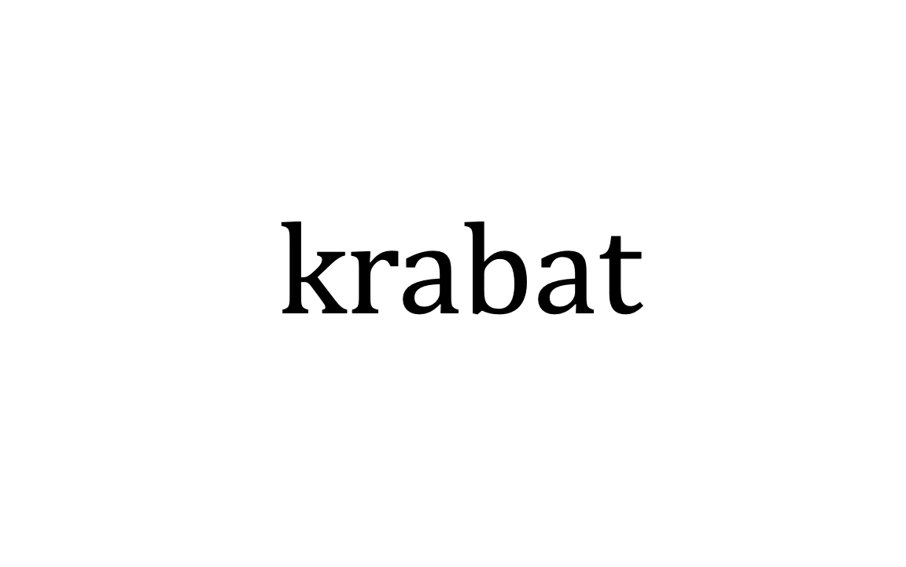
Перед вами норвежское слово, которое можно перевести как «головорез». Его появление связывают с тем, что в семнадцатом веке король Гу́став Адо́льф усилил свою армию солдатами из НЕЁ. Официальная дата создания Вооружённых сил ЕЁ — 3 ноября 1991 года. Назовите ЕЁ.
Ответ: Хорватия
Зачёт: точный ответ.
Комментарий: считается, что хорватские воины были бесстрашными и безжалостными, а слово «хорват» трансформировалось в «краба́т» и стало обозначать головореза. Хорватия получила независимость после распада Югославии, тогда же официально была создана и её армия.
Источники: 1. Ю Несбё. Спаситель; https://tinyurl.com/ynbz2rzh
2. https://ru.wikipedia.org/wiki/Хорватия
Автор: Максим Мерзляков

Вопрос 24
Мама родившегося в 1901 году поэта Я́рослава Се́йферта была набожной христианкой, а отец симпатизировал коммунистам. Ещё в молодости Ярослав перевёл с русского на чешский язык «ПРОПУСК». Жанром фильма «ПРОПУСК» указан юридический детектив. Заполните ПРОПУСК одним словом.
Ответ: двенадцать
Зачёт: 12
Комментарий: Сейферт перевёл поэму Блока, в которой сплетены коммунистические и христианские мотивы. Фильм Никиты Михалко́ва «12» рассказывает о работе суда присяжных.
Источники: 1. https://tinyurl.com/ytv2764k
2. https://ru.wikipedia.org/wiki/12_(фильм)
Автор: Максим Мерзляков

Тур 3
Редакторы: Максим Мерзляков

Вопрос 25
Герой англоязычного романа, устроившись на работу в фирму «ОБЪЁМ», долго не мог понять смысл названия. Когда он окончательно разочаровался в работе, то решил, что «ОБЪЁМ» означает темноту, разрушение и смерть. Что было заменено словом «ОБЪЁМ»?
Ответ: 3-D [три дэ].
Зачёт: 3D
Комментарий: работа в фирме «3-D» ассоциировалась у героя с тремя упомянутыми словами, которые в английском языке начинаются на одну и ту же букву D. 3D — это синоним чего-то объёмного, чем и обусловлена логика замены.
Источники: 1. П. Остер. Бруклинские глупости; https://tinyurl.com/b6vhwsz8
2. https://ru.wikipedia.org/wiki/3D
Автор: Максим Мерзляков

Вопрос 26
В одном романе описана секта вегетарианцев, которые выводят новые сорта овощей и фруктов. Среди святых, которым поклоняется эта секта, есть и святой Вавило́н. Напишите в исходном виде слово, которое было слегка изменено в предыдущем предложении.
Ответ: Вави́лов
Зачёт: точный ответ.
Комментарий: секта в числе прочих поклоняется Николаю Вавилову — советскому генетику и селекционеру, который умер в сталинских лагерях.
Источники: 1. М. Этвуд. Безумный Аддам; https://tinyurl.com/2p8sv4dk
2.https://ru.wikipedia.org/wiki/Вавилов,_Николай_Иванович
Автор: Максим Мерзляков

Вопрос 27
В одной из пьес Шекспи́ра есть персонаж, который не обременяет себя серьёзными отношениями. Говорят, что бог не может напасть на него, потому что персонаж перерезал ЕЁ. Назовите ЕЁ.
Ответ: тетива лука Купидо́на.
Зачёт: по упоминанию тетивы без неверных уточнений.
Комментарий: персонаж ни в кого не влюбляется и живёт легко и свободно, а бог Купидон не стреляет в него, потому что персонаж перерезал ему тетиву лука.
Источники: У. Шекспир. Много шума из ничего; https://tinyurl.com/ye247u8t
Автор: Максим Мерзляков

Вопрос 28
Описывая, что ощущает человек, оказавшись на дне шахты лифта, Андрей Вознесе́нский употребляет по отношению к кабине лифта слово, образованное от античного имени. Какого?
Ответ: Дамо́кл
Зачёт: точный ответ.
Комментарий: в греческой легенде над человеком по имени Дамокл висел меч, который постоянно грозил оборваться и убить того, кто под ним. В описании Вознесенского дамокловым становится лифт, нависающий над человеком на дне шахты.
Источники: 1. А. Вознесенский. Эскиз поэмы; https://tinyurl.com/yc6y89re
2. https://ru.wikipedia.org/wiki/Дамоклов_меч
Автор: Максим Мерзляков

Вопрос 29
Фамилии первооткрывателей газового закона Ро́берта Бойля и Э́дма Марио́тта почти никогда не упоминают по отдельности. Юрий И́здрык сравнил Бойля и Мариотта с НИМИ. Назовите ИХ двумя словами, одно из которых происходит от бывшего названия страны.
Ответ: сиамские близнецы.
Зачёт: точный ответ.
Комментарий: Бойль и Мариотт независимо друг от друга открыли газовый закон, названный в их честь. Больше они ничем не запомнились, поэтому их фамилии практически всегда упоминаются вместе. По мнению Издрыка, они похожи на соединённых друг с другом сиамских близнецов. Сиа́м — бывшее название Таиланда.
Источники: 1. Ю. Издрык. Воццек; https://tinyurl.com/25p4euay
2. https://ru.wikipedia.org/wiki/Закон_Бойля_—_Мариотта
3. https://ru.wikipedia.org/wiki/Сиамские_близнецы
4. https://ru.wikipedia.org/wiki/Сиам
Автор: Максим Мерзляков

Вопрос 30
В этом вопросе ИКС заменяет короткое слово. Врач из романа «Человек-машина» любит технологии и предлагает пациенту вмонтировать в один из ИКСОВ миниатюрный телефон. Современные телефоны используют технологию, в названии которой есть ИКС. Какой именно ИКС?
Ответ: синий
Зачёт: голубой; те же ответы со словом «зуб».
Комментарий: по мнению врача, телефон в зубе — это очень удобно. Название технологии блюту́с, которая есть почти во всех современных телефонах, переводится с английского как «синий зуб».
Источники: 1. М. Барри. Человек-машина; https://tinyurl.com/2p8uchhr
2. https://ru.wikipedia.org/wiki/Bluetooth
Автор: Максим Мерзляков

Вопрос 31
Раздаточный материал (изображение):
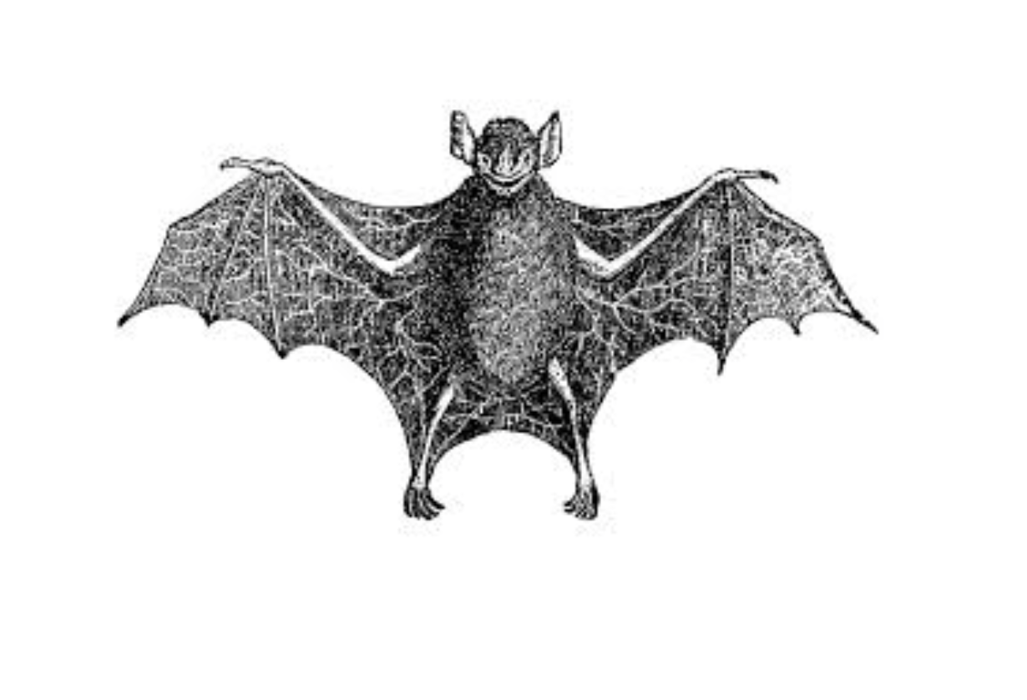
В этом вопросе слово «ТАКОЙ» заменяет двухкоренное слово. Не́топырь — это летучая мышь. В одной книге прозвище «Нетопырь» получил человек настолько ТАКОЙ, что некая деталь его внешности напоминала крылья летучей мыши. Слово «ТАКОЙ» в русском языке родственно названию растения. Какого?
Ответ: лопуха
Зачёт: лопух
Комментарий: ТАКОЙ — лопоухий. Персонажа прозвали «Нетопырем» за оттопыренные уши, похожие на крылья летучей мыши. Слово «лопоухий» этимологически родственно слову «лопух».
Источники: 1. М. Варгас Льоса. Вожаки; https://tinyurl.com/bdheykd5
2. https://tinyurl.com/4fm2u5c6
3. https://tinyurl.com/mtrevsrz
Автор: Максим Мерзляков

Вопрос 32
В Восточной Европе весной начинают отрастать листья у дубов. Чех Бо́гумил Гра́бал ласково называл Ду́бенкой свою американскую знакомую, тёзку героини комиксов и мультфильмов. Как звали эту знакомую?
Ответ: Э́йприл
Зачёт: April
Комментарий: по-чешски название месяца апреля звучит как «ду́бен», потому что в этом месяце снова начинали расти дубовые листья. По-английски апрель звучит как «april» [эйприл], такое же имя носила и знакомая Богумила Эйприл Джи́ффорд, и подружка черепашек-ниндзя Эйприл О`Нил.
Источники: 1. https://cs.wikipedia.org/wiki/Duben
2. Б. Грабал. Слишком шумное одиночество; https://tinyurl.com/kxs7bcc5
3. https://en.wikipedia.org/wiki/April_O'Neil
Автор: Максим Мерзляков

Вопрос 33
Важной причиной, по которой ОНИ утратили популярность любителей экзотики, стал закон об охране дикой природы, принятый в 1972 году в Индии. Одним из НИХ стал Джо О`Ри́ган, что кажется парадоксальным с учётом его национальности. Назовите ИХ двумя словами, которые начинаются на одну и ту же букву.
Ответ: заклинатели змей.
Зачёт: в любом числе и падеже.
Комментарий: заклинатели змей были очень популярны в Индии, однако сейчас там действует закон, по которому нельзя владеть змеями и плохо с ними обращаться. Ирландия известна как страна, где отсутствуют змеи, так что экзотическое умение ирландца О`Ригана выглядит крайне необычным.
Источники: 1. https://en.wikipedia.org/wiki/Snake_charming
2. Г. Миллер. Нью-Йорк и обратно; https://tinyurl.com/4e2ynj7y
Автор: Максим Мерзляков

Вопрос 34
Роман египтянина Наги́ба Махфу́за на религиозную тематику стал причиной появления других текстов. Сам Махфуз более тридцати лет назад оказался одним из тех, кто подписал обращение в защиту… Кого?
Ответ: Са́лмана Ру́шди.
Зачёт: по фамилии Рушди без неверных уточнений.
Комментарий: роман Махфуза также критиковали радикальные исламисты, он был запрещён к публикации, а шейхи выпускали фе́твы, где объявляли Махфуза приговорённым к смерти. В 1994 году на него было совершено покушение, однако, несмотря на опасность, он выступил в защиту своего коллеги и собрата по несчастью — Салмана Рушди, которого уже много лет пытаются убить за роман «Сатанинские стихи».
Источники: https://en.wikipedia.org/wiki/Naguib_Mahfouz
Автор: Максим Мерзляков

Вопрос 35
Древний Египет исторически делился на две области, интересы которых в государстве старались сбалансировать. В прозвище города Ме́мфиса, который находился на границе этих двух областей, входило слово «ОНИ». В известной последовательности ОНИ седьмые. Назовите ИХ.
Ответ: весы
Зачёт: точный ответ.
Комментарий: Мемфис, разделявший Верхний и Нижний Египет, называли «весами стран». Упоминание баланса могло послужить подсказкой. Весы — седьмой знак зодиака.
Источники: 1. https://ru.wikipedia.org/wiki/Мемфис_(Египет)
2. Т. Манн. Иосиф и его братья; https://tinyurl.com/2p8nb5hv
3. https://ru.wikipedia.org/wiki/Весы_(знак_зодиака)
Автор: Максим Мерзляков

Вопрос 36
Древние египтяне верили в реинкарнацию, и даже возрождающаяся птица Фе́никс, по легенде, жила в Египте. Внутреннюю часть египетского саркофага, в котором хранилась мумия, делали в форме ЕГО. Что такое ОНО?
Ответ: яйцо
Зачёт: точный ответ.
Комментарий: предполагалось, что покойник может снова вылупиться из саркофага, словно из яйца. Внутренней части саркофага придавали овальную, то есть, яйцевидную форму.
Источники: 1. https://ru.wikipedia.org/wiki/Феникс
2. https://tinyurl.com/yckf979m
Автор: Максим Мерзляков

